
Universidade do Minho
Mestrado Integrado em Engenharia Informática
Licenciatura em Ciências da Computação
Unidade Curricular de Bases de Dados
Ano Lectivo de 2016/2017

Ficha de Projeto

 |  |  | [ ]
> Constituição do Grupo
A74619  André Freitas | 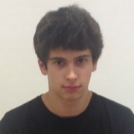 | A73883  Cesário Perneta | 
A73864  João Palmeira |  | A76658  Sofia Carvalho | 
> Título do Projeto

Comboios Lusitanos – Viagens Nacionais e Internacionais
> Observações

> Avaliação

